**Консультация: «Я сам!»**

**(об особенностях протекания у детей кризиса трёх лет и путях решения кризисных ситуаций)»**

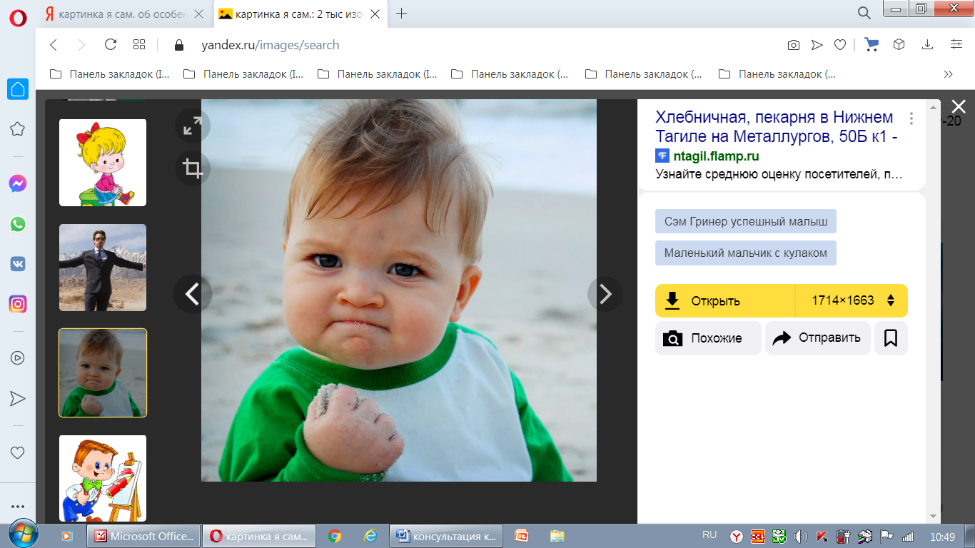

К трём годам родители начинают замечать серьезные изменения в своем ребенке, он становится упрямым, капризным, вздорным.

Улыбка умиления на лицах родителей сменяется выражением озабоченности, растерянности и некоторого раздражения. Многие не знают, что в это время происходит очень важный для ребенка психический процесс: это первое яркое выражение своего «Я», это его попытка самостоятельно отдалиться от матери, удлинить «психологическую пуповину», научиться многое делать самому и как-то решать свои проблемы. Без психологического отделения от родителей ребенку сложно будет найти себя в этой жизни, выработать механизмы психологической адаптации и гибкого поведения в различных ситуациях.

Кризисы развития – это относительно короткие (от нескольких месяцев до года – двух) периоды в жизни, в течение которых человек заметно меняется, поднимается на новую жизненную ступень. Кризисы бывают не только в детстве (1 год, 3 года, 7 лет, 13 лет), так как личность человека развивается непрерывно. При этом всегда происходит смена периодов: относительно длинных и спокойных - стабильных и более коротких, бурных-критических, то есть кризисы – это переходы между стабильными периодами.

Родители не должны пугаться остроты протекания кризисов, это вовсе не отрицательный показатель. Напротив, яркое проявление ребенка в самоутверждении в новом возрастном качестве говорит о том, что в его психике сложились все возрастные новообразования для дальнейшего развития его личности и адаптивных способностей. И, наоборот, внешняя «бескризисность», создающая иллюзию благополучия, может быть обманчивой, свидетельствовать о том, что в развитии ребенка не произошло соответствующих изменений.

Новообразованиями кризиса 3 лет является формирование *самосознания* ребенка (возникает в разговорах местоимение «Я»), стремление к самостоятельности и независимости от любых взрослых, овладение деятельностью, напоминающей «взрослую».

        Кризис трех лет ломает старые, сложившиеся взаимоотношения между родителями и ребенком. Родители словно «выходят из тени». Если до этого они воспринимались как те, кто кормит, любит, играет и были связаны с действиями и функциями, выполняющимися в отношении него: «мама кормит Мишу кашей». То после трех лет ребенок научается отделять взрослого от той деятельности, которую он производит. Ребенок словно бы берет власть над этими действиями в свои руки, произнося: «Я хочу кашу».

Феномен «Я сам» означает не только возникновение внешне заметной самостоятельности, но и одновременно отделение ребенка от взрослого человека. В результате такого отделения взрослые как бы впервые возникают в мире детской жизни. Мир детской жизни из мира, ограниченного предметами, превращается в мир взрослых людей.

Можно ли, действуя грамотно, смягчить проявление кризиса? Как помочь ребенку выйти из него, не внося в душу негативные качества: ведь упрямство - это крайняя степень проявления воли, необходимого для ребенка качества; капризность - демонстрация собственной значимости для других, ощущение своего «Я»; эгоизм - в здоровом виде чувство «самостоятельности», собственное достоинство; агрессивность - крайняя форма самозащиты; замкнутость - неадекватная форма проявления здоровой осторожности, то есть необходимых для выживания в обществе качеств. Ребенок должен выйти из кризиса с набором положительных качеств, *главная задача родителей и педагогов – не допустить закрепления их крайних проявлений.*

**Что необходимо знать родителям**

**о детском упрямстве и капризности:**

* Период упрямства и капризности начинается примерно с 18 месяцев;
* Как правило, эта фаза заканчивается к 3,5- 4 годам (случайные приступы упрямства в более старшем возрасте - тоже вещь вполне нормальная);
* Пик упрямства приходится на 2,5- 3 года жизни;
* Мальчики упрямятся сильнее, чем девочки.
* Девочки капризничают чаще, чем мальчики.
* В кризисный период приступы упрямства и капризности случаются у детей от 5 до 20 раз в день!
* Если дети по достижении 4 лет все еще продолжают часто упрямиться и капризничать, то, вероятнее всего, речь идет о «фиксированном» упрямстве, истеричности, как удобных способах манипулирования ребенком своими родителями. Чаще всего это результат соглашательского поведения родителей, поддавшихся нажиму со стороны ребенка, не редко ради своего спокойствия.

**Родителям на заметку:**

* Не придавайте большого значения упрямству и капризности. Примите это как необходимость.
* Во время приступа упрямства оставайтесь рядом, дайте ребенку почувствовать, что вы его понимаете.
* Не пытайтесь во время приступа что- то внушать ребенку. Это бесполезно. Ругань не имеет смысла, шлепки еще сильнее будоражат.
* Истеричность и капризность требуют зрителей, не прибегайте к помощи посторонних: «Посмотрите, какая плохая девочка, ай-я-яй!». Ребенку только это и нужно.
* Не сдавайтесь даже тогда, когда приступ у ребенка протекает в общественном месте. Чаще всего помогает только одно- взять его за руку и увести.
* Постарайтесь схитрить: «Ох, какая у меня есть интересная игрушка/книжка!», «А что это за окном ворона делает?» - подобные маневры заинтересуют и отвлекут.
* Будьте в поведении с ребенком настойчивы. Если вы сказали «Нет», оставайтесь и дальше при этом мнении.